|  |  |
| --- | --- |
| **民大校徽** |  |
|  |

实验四报告

|  |  |  |  |
| --- | --- | --- | --- |
| 姓 名： | 吴柱胜 | | |
| 学 号： | 22012755 | 年 级： | 2022级 |
| 院 系： | 信息工程学院 | | |
| 专 业： | 软件工程 | | |
|  |  | | |

2024年4月30日

一、实验题目

家谱（或称族谱）是一种表谱形式，本实验对家谱管理进行简单的模拟，以实现查看祖先和子孙个人信息、插入家族成员、修改家族成员信息功能。

本实验的实质是完成对家谱成员信息的建立、查找、插入、修改等功能，可以首先定义家族成员的数据结构，然后将每个功能写成一个函数来完成对数据的操作，最后完成主函数以验证各个函数功能并得出运行结果。

二、实验内容

1. 思路：采用子女—兄弟链表表示法的二叉链表实现。Family成员结构体，对应有父指针和子指针以及前后兄弟指针，将整个家庭构造成树的结构。在添加新家庭成员时，只需在原链表尾处添加新节点并标记其父指针为原表尾。同样，解散家庭成员时，根据该成员所处位置，将其前后兄弟指针相连，并减少父节点的子孙数后删除该节点。完善家庭成员时，先输入子女个数，之后为每个子女建立新节点并与父节点相连，每个子女节点之间用兄弟指针相连，便于查找家庭成员。

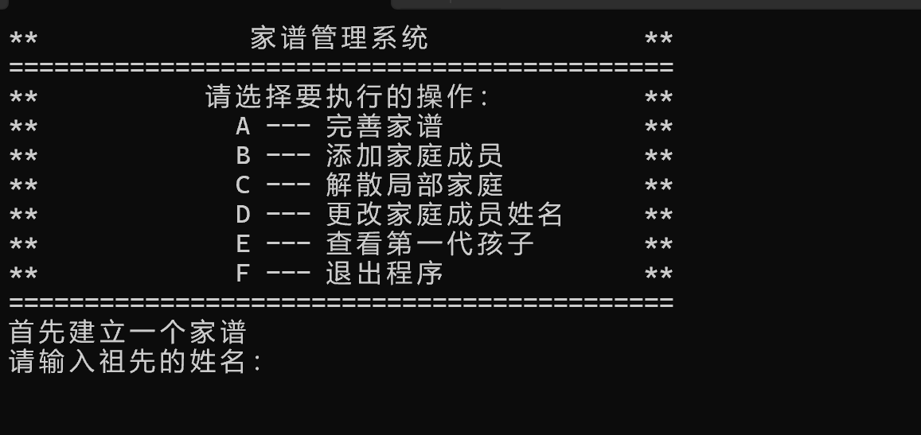

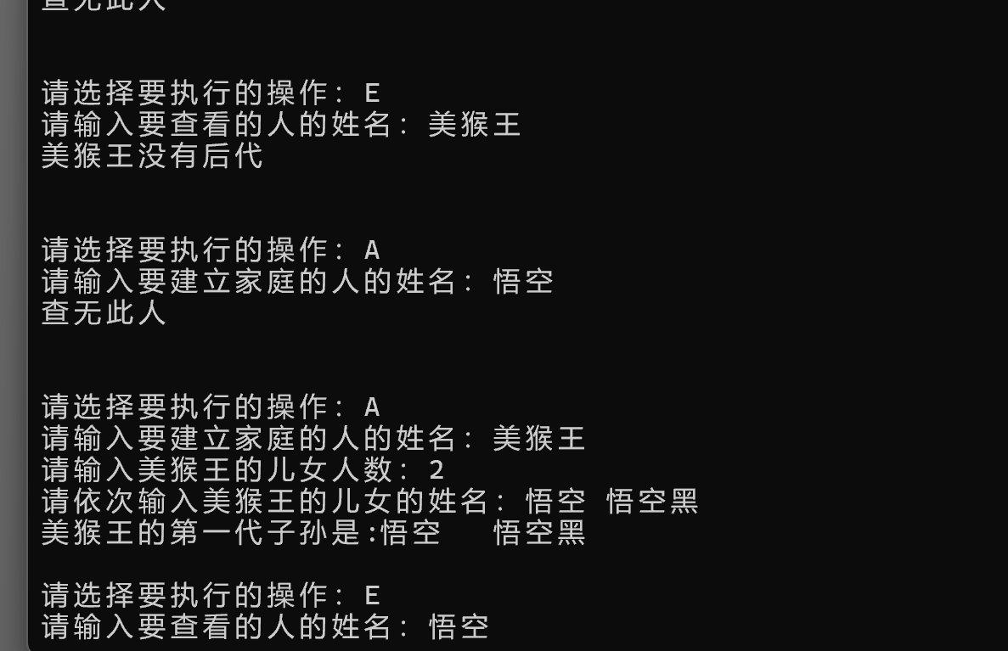

三、总结

本实验完成了一个家谱管理系统，通过一系列操作，实现了对家族成员信息的有效管理。这些操作涵盖了家谱的完善、家庭成员的添加、局部家庭的解散、家庭成员姓名的更改以及家族成员的查找和展示。

完善家谱（操作A）：

用户输入一个家庭成员的姓名，系统首先在家谱树中查找该成员。

如果该成员已有子女（即子指针不为空），则不进行任何操作。

如果该成员没有子女，则系统会提示用户输入子女的个数和姓名，并通过循环将新添加的子女节点加入到该成员的家谱树中。

添加家庭成员（操作B）：

与完善家谱类似，首先通过姓名查找该成员是否已存在于家谱树中。

如果不存在，则根据用户输入的姓名建立新的节点，并将其按照指定的关系（如父子、兄弟等）加入到家谱树中。

解散局部家庭（操作C）：

用户指定要删除的家庭成员，系统首先定位到该成员。

检查该成员是否有兄弟（即兄弟指针是否为空），如果有，系统会将该成员的兄弟节点连接起来，或者将相关指针置空。

同时，系统会调整其父节点的子孙数，并删除指定的成员节点。

更改家庭成员姓名（操作D）：

用户指定要更改姓名的家庭成员，系统找到该成员后直接修改其姓名属性。

查找函数：

系统根据用户提供的姓名（或其他标识符）在家谱树中进行递归查找。

如果找到匹配的成员，则返回该成员的节点信息；否则，返回空或表示未找到的信息。

展示家庭成员：

用户指定一个家庭成员（通常作为起点），系统从该成员开始遍历其家族树。

通过递归或迭代的方式，系统展示该成员的所有后代（兄弟、子女等），以便用户了解完整的家族结构。

整个家谱管理系统通过上述操作实现了对家族成员信息的全面管理，不仅支持基本的添加、查找和修改功能，还能够处理更复杂的家谱结构变化，如解散局部家庭等。这些功能的实现加深了我对家谱树数据结构的理解。